**Лабораторна робота №8**

**Тема:** Змінні та вирази

**Мета:** Навчитись створювати змінні та вирази

* Змінна «@Кл місяців», яка отримує максимальне значення «Кл місяців» з таблиці «абонемент»:

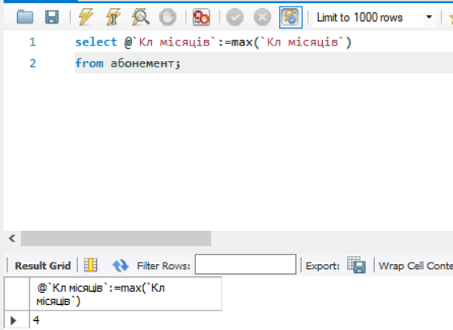

* Змінна «@Прізвище», яка дорівнює «Прізвищу» з таблиці «Клієнт» при умові, що «`Стан здоров'я`» = здоровий:

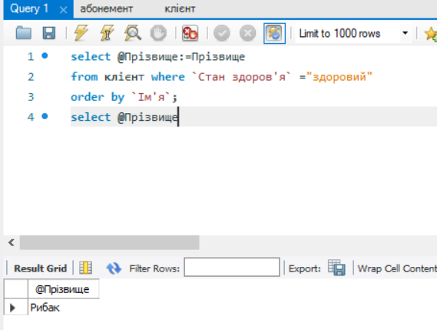

* Змінні «@r» дорівнює 5. Вивести «id» додаючи номер 2, «Прізвище»,, «Ім’я» та «Протипоказання лікаря» , при умові, що «Протипоказання лікарів» дорівнює «є» , посортувати по «Прізвищу»:

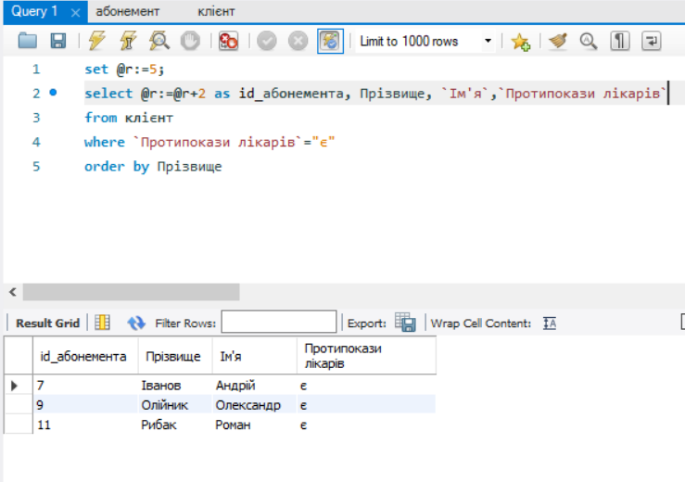

* «@ID» присвоюємо «ID» та рахуємо «RowNum» -кількість однакових записів по «ID» з таблиці «Тип рахунку», та сортуємо «ID»

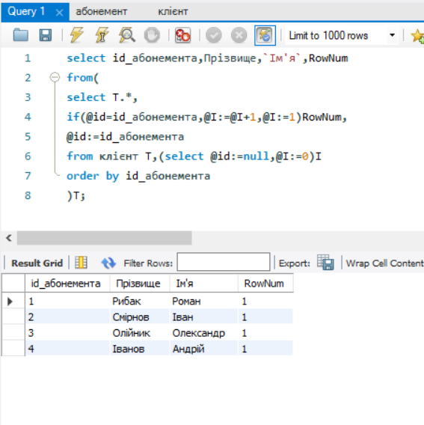

* Змінні «@ID» присвоюємо « ID» з таблиці «Клієнт», створюю зміну «@MaxNomRow» і присвоюємо максимальне « ID», далі виконую дві сортировки в перші просто нумеруємо записи, а в друга буде відповідати кількості записів.

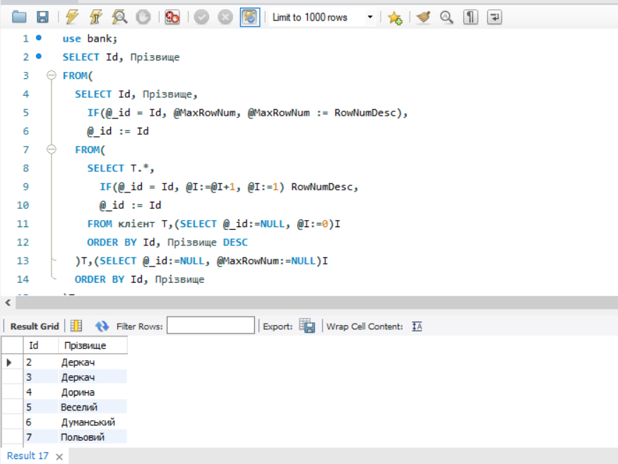

* Змінні х, fn-1, fn-2, за допомогою яким обчислюємо вираз, кожне наступне число є сумою двох попередніх:

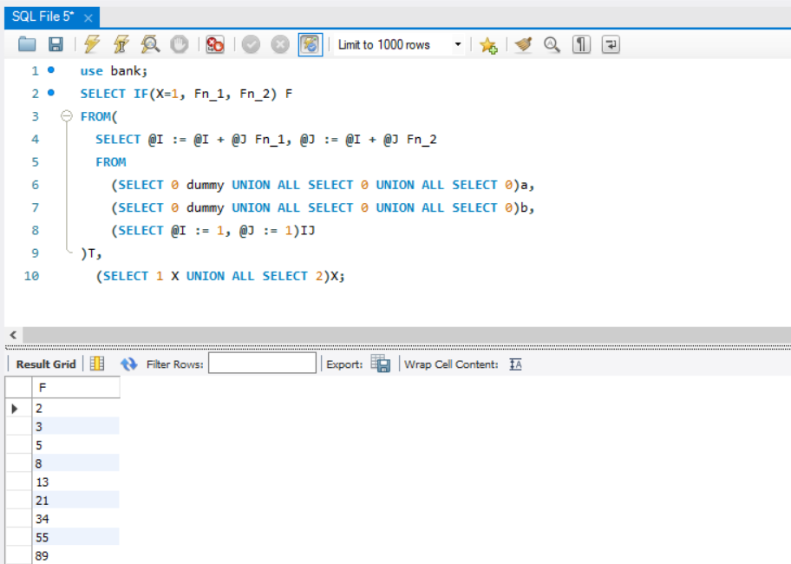

* Зміна «@number» дорівнює 1, додаємо умову до 10, оператор break дозволяє завершити цикл, якщо «@number»=7, а перейти до нового числа «@number»=4

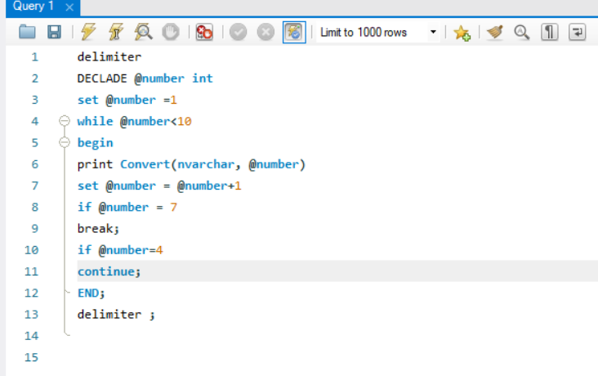

* Опрацювання помилок:

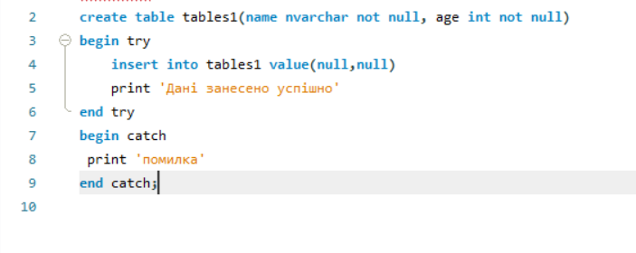

* Функція «country» , для рахунку записів, змінна «@name» дорівнює «Прізвищу» з таблиці «Клієнт» , якщо «@name» дорівнює нулю, то «Клієнта не існує», іначе «country» підрахує і виведе інформацію про клієнта:

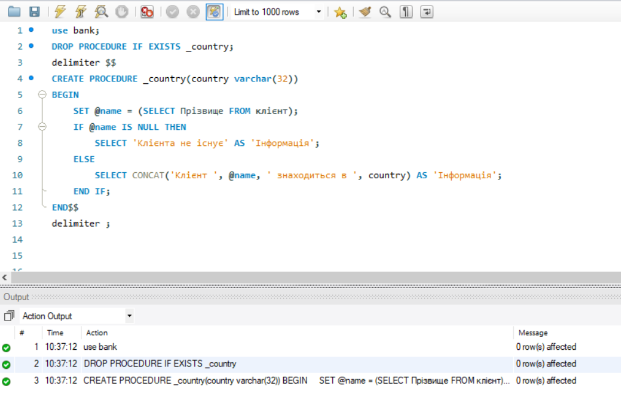

**Висновок:** На цій лабораторній роботі я навчився створювати запити на змінні та вирази